绽放在喜马拉雅山上的“蓝莲花”

每年夏季，在中国西南横断山区和喜马拉雅的高山上，有一种桀骜不驯的蓝色花朵在冰风雪雨中绽放，它就是被称为“喜马拉雅的传奇”的蓝莲花。
“蓝莲花”的中文名叫绿绒蒿，是罂粟科、绿绒蒿属植物。它生长在喜马拉雅山脉－横断山脉地区3500-5000米海拔的高山植物。它是世界上最著名的高山花卉之一。主要分布在中国西藏、四川、云南，以及尼泊尔、不丹、印度等国家的高山上。

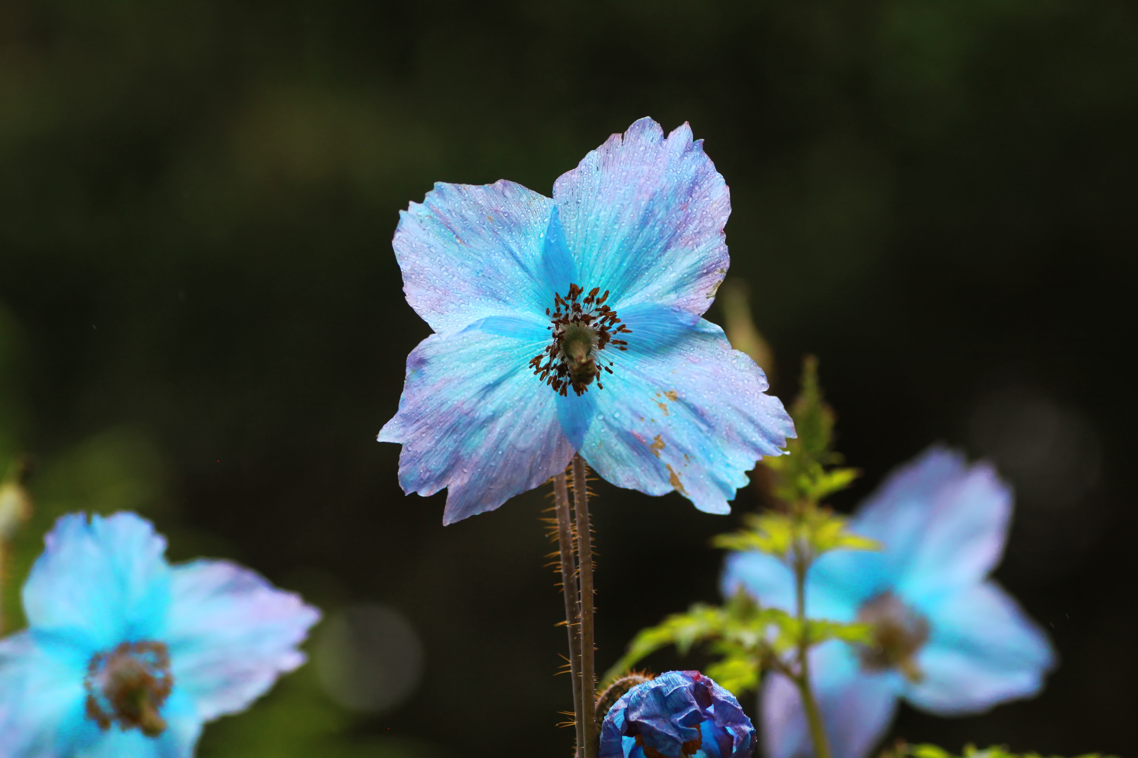
云南丽江老君山九十九龙潭原始森林里，藿香叶绿绒蒿在海拔3900米参处正静静地绽放 摄影/魏行智

绿绒蒿花形硕大、色彩艳丽、姿态优美，是喜马拉雅地区众多高山植物的明星物种，也是著名的观赏花卉。
从100多年前欧洲探险家第一次在喜马拉雅山脉地区发现绿绒蒿以来，这种高原野花就对欧洲人有着一种魔力和诱惑，也受到欧洲人的追捧。在欧洲的园艺界，它被称作“喜马拉雅蓝罂粟”，家喻户晓。而在它的家乡中国，了解它的人不多，仅限于部分植物学者及往来于西南山地或者青藏高原地区的观花爱好者。绿绒蒿是一个美丽多样、桀骜孤高而神秘的高山花卉，与人们熟悉的虞美人是近亲。
他们发现、命名、采集标本，带回种子在欧洲的园林中种植，如今，绿绒蒿成为了英国皇家植物园（邱园）的明星植物。

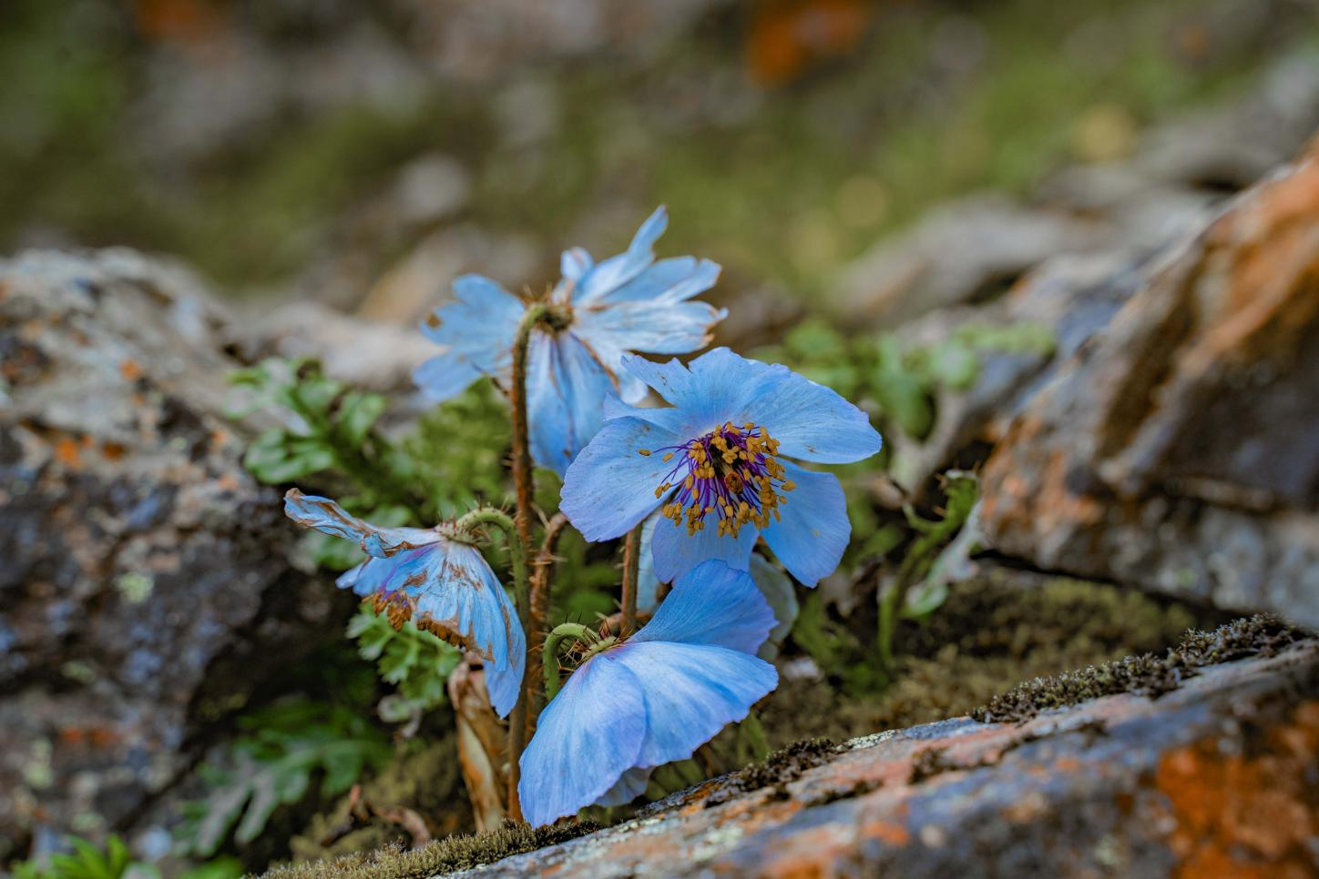
美丽绿绒蒿在海拔4700米的白马雪山流石滩绽放 摄影/魏行智

看似娇弱的绿绒蒿，却不畏严寒，顽强地在灌丛、草甸、流石滩和石砾夹缝中生长。
为抵御高海拔的恶劣气候，绿绒蒿的叶片变得肥厚、肉质，主根使它可以忍受干旱和低温，叶片、茎秆上长满了绒毛或硬刺，它甚至可以生长在自然条件更严酷的地方。同时，为了吸引高海拔为数不多的昆虫帮其传粉，绿绒蒿花朵内部的温度通常比外部高一些，于是就成为了高冷区域昆虫的庇护所，这些昆虫自然也成为了绿绒蒿的传粉使者。
此外，绿绒蒿大多一生只开一次花，它生长的地区大多海拔高、缺氧、环境恶劣、气温低、土壤贫瘠，它们就从小苗一年一年不断地进行营养生长，待营养积累完成后，才会开出唯一的一次花朵，然后散播种子，完成一个生活史，此后植株彻底死去。这种独特的习性是为适应高山极端自然环境而长期演化的结果。
长期以来，在人们的心目中，绿绒蒿几乎成为地球“第三极”青藏高原上空气稀薄荒野的象征。在困境中生长并绽放出美丽的花朵，使得绿绒蒿成为荒野中最亮丽的风景。

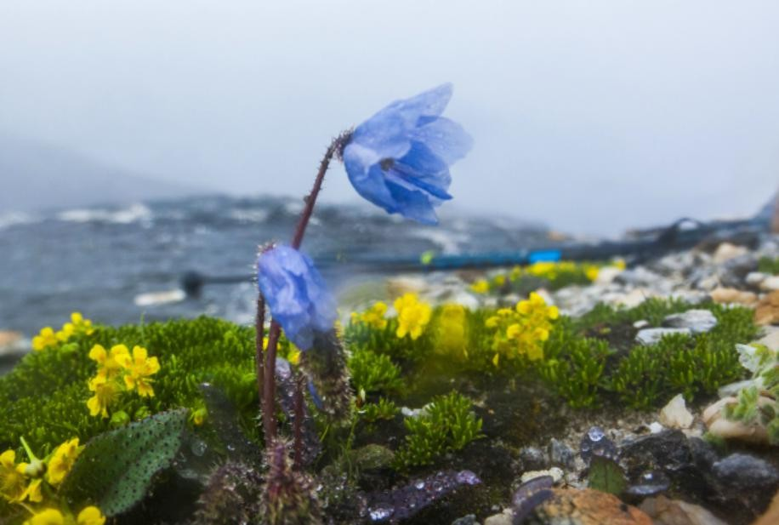
4600 米的玉龙雪山高山冰缘带，总状绿绒蒿在狂风冻雨中盛开 摄影/魏行智

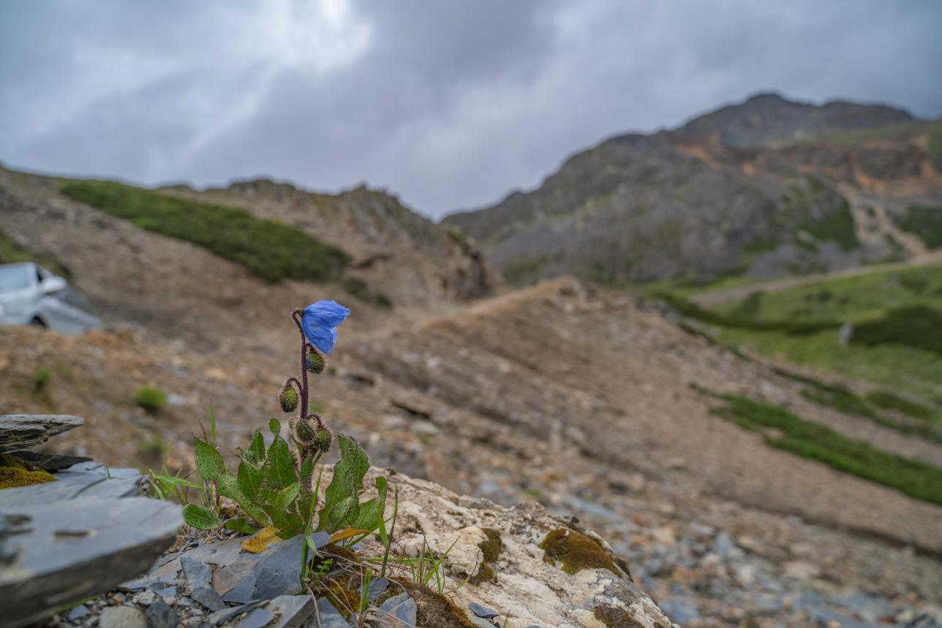
横断山脉的沙鲁里山，总状绿绒蒿正在眺望远方 魏行智/摄影

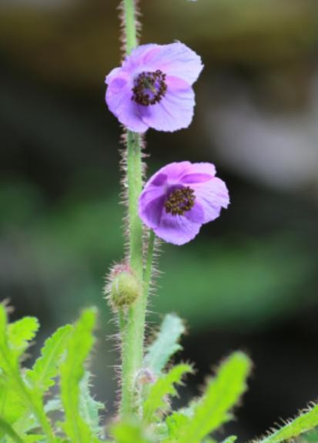
老君山上的伴藓绿绒蒿 摄影/魏行智

